2022年宜兴市小学毕业模拟考试（二）
学校： 班级： 准考证号： 姓名：
密封线内不得答题
数学试卷
（本试卷满分100分，考试时间90分钟） 2022年6月
一、计算题（本大题共3小题，第1、2题各12分，第3题6分，共30分。）
请把第1小题的得数和第2、3小题的计算过程写在答题卡相应的位置上。
1．直接写出得数
（1）2020－198＝ （2）$\frac{3}{4}$×$\frac{5}{6}$÷$\frac{5}{6}$＝ （3 ）1－＋＝
（4）4.8÷0.16＝ （5）$\frac{2}{5}$＋$\frac{3}{5}$×4 ＝ （6）2÷－÷2＝
（7）5＋63.5 ＝ （8）（15＋$\frac{5}{9}$)÷5＝ （9）3.7×99＋3.7＝
（10）4.8×0.99＝ （11）6.4×(2.5×1.25)＝ （12）÷ 7＋× ＝
2．用递等式计算
（1） 6.45－＋2.55－ （2） 18.8÷[（1.1＋1.4）÷0.25]

（3） ÷[（＋）×] （4） $\frac{9}{\text{10}}$÷[$\frac{1}{2}$×（$\frac{6}{5}$－$\frac{3}{\text{10}}$）]

- 解方程
- （1） 8×1.5＋0.4x=20 （2）x－x= （3）=
二、填空题（本大题共12小题，每小题2分，共24分。请把答案写在答题卡相应的位置上。）
4．新冠病毒爆发以来，截止至北京时间5月15日，全球累计病例达到五亿一千八百七十二万八千七百三十三例，横线上的数写作（ ），省略亿后面的尾数约是（ ）亿。
5．1时=（ ）时（ ）分 1.05公顷=（ ）平方米
6．做发芽试验，发芽了200粒种子，还有50粒没有发芽，发芽率是（ ）。
一本书打七折后是18元，比原价便宜了（ ）元。
7．4$\frac{1}{2}$∶0.9化成最简单的整数比是（ ），比值是（ ）。
8．一种精密零件长3.6毫米，画在图纸上长54厘米。这张图纸的比例尺是（ ）；在同一张图纸上量得另一个零件长24厘米，那么这个零件实际长（ ）毫米。
9．把一根4米长的绳子截成同样长的5段，每段占全长的，每段长（ ）米。
10．学校书法社团有男生8名，女生15名。女生人数比男生多（ ）%。如果再增加1名男生，现在男生人数占总人数的。
11．4辆大卡车和7辆小卡车共运货43吨，每辆大卡车比每辆小卡车多运货2.5吨。则大卡车载重（ ）吨，小卡车载重（ ）吨。

12．把一个棱长8厘米的正方体切成棱长2厘米的小正方体，可以得到（ ）个这样的小正方体；将这些小正方体粘合成一个宽和高都是4厘米的长方体，这个长方体的长是（ ）厘米。

- 一次数独比赛，的同学获一等奖，的同学获二等奖，的同学获三等奖，其他同学未获奖。这次比赛至少有（ ）人参加，未获奖的有（ ）人。

- 总务处杨老师带一些钱去商店买一种练习本作为奖品，刚好遇到促销，这种练习本打八折销售。这样，杨老师带去的钱刚好可以比原来多买50本练习本。已知每本练习本原来的售价是2.5元。杨老师一共带了（ ）元钱。

15．一把小刀售价3元。如果小明买了这把小刀，买后小明与小强的钱数之比是2：5；如果小强买了这把小刀，买后小明与小强的钱数的比是8：13。小明原有（ ）元。

①①
⑶①
⒋⑶①

三、选择题（本大题共5小题，每小题2分，共10分。请把正确答案前的字母写在答题卡相应的位置上。）
17．根据“某班男生人数比女生人数多20%”可以知道：
（1）男生人数是女生人数的120%； （2）女生人数比男生人数少20%；
（3）男生人数与女生人数的比是6∶5； （4）女生人数占全班人数的。
以上说法中正确的有（ ）个。
A、1 B、2 C、3 D、4
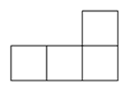
18．右图由4个小正方形拼成，请你再添加一个小正方形，使图形成为一个轴对称图形，共有（ ）种不同的添法。
A. 1 B. 2 C. 3 D. 4

19．一个圆锥和一个圆柱的体积相等，底面积的比是6∶1，圆锥的高是6厘米，那么圆柱的高是（ ）厘米。
A、3 B、6 C、9 D、12

20．有1000张卡片，分别写着1到1000，从这1000个自然数中任取一张，取到7的倍数的可能性和取到9的倍数的可能性相比（ ）。
A．取到7的可能更大 B．取到9的可能更大 C．一样大 D．无法确定

21．下面说法正确的有多少个？（ ）
（1）2022年的第一季度共有90天。
（2）质数不一定都是奇数。
（3）一个两位小数的近似数是3.0，这个小数最大是2.99。
（4）圆的面积和半径成正比例关系。
A、1个 B、2个 C、3个 D、4个

四、操作题（本大题共2小题，第22题6分，第23题4分，共10分。请把答案写在答题卡相应的位置上。）
22. 先在图上画一画，再填一填（共6分）：
（1）画出图①向右平移7格后的图形，平移后C点的位置用数对表示是：
C（ ， ）。
（2）把图②绕O点逆时针旋转90度，旋转后M点的位置用数对表示是：
M（ ， ）。
（3）按1:2的比将图③缩小，缩小后图形的面积是（ ）平方厘米（每个小方格面积都看作1平方厘米）。
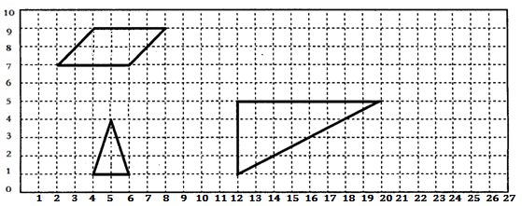
①
②
③
A
B
C
D
M
N
O

23．看图量量、画画、算算。（4分）
（1）超市在阳光小学的( )面( ) 千米处。(量取的数据取整厘米数)
（2）中山路经过超市，与人民路平行，请在图上画出中山路。
（3）小明家在阳光小学北偏东60°方向2千米处，请在图上表示他家的位置。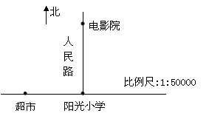
五、解答（本大题共5小题，第24-25题各4分，第26-28题各6分，共26分。请把解答过程写在答题卡指定的区域内。）
24．张星从图书馆借了一本小说，如果每天看30页，20天可以看完；但图书馆规定的最长借阅期限是15天，如果要在规定的时间内把这本小说看完，他平均每天要看多少页？

25.甲、乙两车间的人数之比是76。现从甲车间调18人到乙车间，这时甲、乙两个车间的人数之比变为23.原来甲、乙两车间各有多少人？

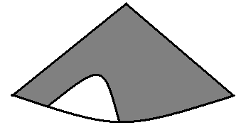
26．一个近似于圆锥形状的野营帐篷（如右图），
量得它的底面周长是12.56米，高是2.4米。
- 这个帐篷的占地面积有多大？

（2）帐篷里的空间有多大？

27.某公司对员工上班的交通方式进行了调查，统计结果如图。
骑自行车
40%
开汽车
30%
其他
10%
步行
18人
（1）有多少人开汽车上班？（3分）

- 骑自行车的人数比步行人数多百分之几？（3分）

28.王老师给本班的36名学生每人购买一份礼包，每份礼包中有一支钢笔、一本笔记本和一个文具盒。甲、乙两个商场里，这三种文具的标价相同（如下图），其中笔记本和文具盒都没有优惠，钢笔有优惠，但优惠的方式不同。甲商场：买10支免费赠送2支同样的钢笔。乙商场：购买钢笔每满200元，返还现金40元。
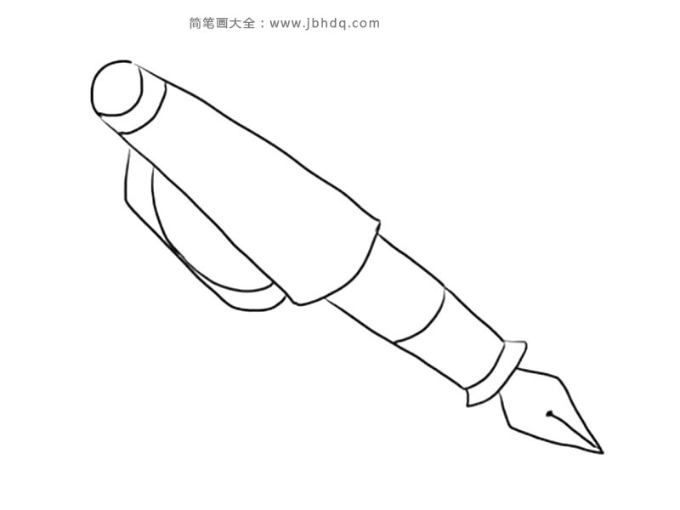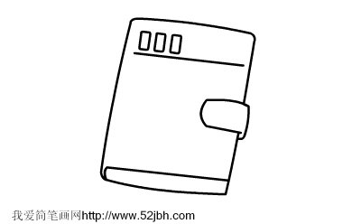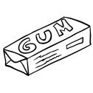
钢笔8元/支
笔记本13元/本
文具盒12元/个

- 王老师购买笔记本和文具盒一共要多少元？

（2）如果你是王老师，将去（ ）商场购买钢笔。购买钢笔需付多少元？

